Handreiking Participeren doen we samen gemeente Oisterwijk 2025
Het college van burgemeester en wethouders van de gemeente Oisterwijk,

gelet op het feit dat in het bestuursakkoord 2021-2026 volop aandacht is geschonken voor participatie en dat de visie “Dienstverlenen doen we samen” ook gaat over inwonersparticipatie ofwel overheidsparticipatie richting onze inwoners, bedrijven en verenigingen;

gelet op de op 27 februari 2025 door de raad vastgestelde Participatieverordening gemeente Oisterwijk 2025, waarin de uitgangspunten voor inwoners- en overheidsparticipatie, wijkgericht werken en dorps- en wijkdemocratie en uitdaagrecht zijn opgenomen;

gelet op het feit dat deze uitgangspunten uitwerking behoeven;

overwegende dat ook de Omgevingswet vraagt om het vroegtijdig betrekken van inwoners bij de totstandkoming van omgevingsvisie, programma’s en omgevingsplannen, alsook de verplichte participatie bij bepaalde particuliere omgevingsvergunningen;

gelezen het voorstel van domein Bedrijfsvoering met kenmerk 1033561;

besluit:

De Handreiking Participeren doen we samen gemeente Oisterwijk 2025 vast te stellen

In de Participatieverordening 2025 regelt gemeente Oisterwijk de betrokkenheid van inwoners, ondernemers, verenigingen en andere belanghebbenden bij de ontwikkeling van gemeentelijk beleid en projecten. Daarnaast regelt de Participatieverordening wanneer en hoe de gemeente faciliteert bij nieuwe initiatieven waar inwoners (en ook ondernemers en verenigingen) zelf mee komen. In de Participatieverordening 2025 komt ook de ontwikkeling naar wijkgericht werken (en dorps- en wijkdemocratie) terug en het nog nieuwe Uitdaagrecht.
Samen beleid maken en uitvoeren is niet nieuw in onze gemeente. Er zijn veel grote en kleine, geslaagde en minder geslaagde voorbeelden van participatie in gemeente Oisterwijk.
Maar er is ruimte voor verbetering. Dat was ook de conclusie uit het rapport van de rekenkamercommissie ‘Dorpen en wijken in verbinding’ en de actiepunten uit de Quick Scan Lokale Democratie, die we in juli 2022 hielden onder inwoners, medewerkers, college en raad.

We kiezen bewust voor een praktische handreiking Participeren doen we samen. Deze titel komt voort uit de in 2021 vastgestelde Visie ‘Dienstverlenen doen we samen’, waaronder ook de inwoners- en overheidsparticipatie valt. We moeten het vooral samen doen, inwoners en gemeente, medewerkers en bestuur.
Deze handreiking biedt medewerkers houvast met het maken van de juiste keuzes en het opvolgen van de diverse stappen in het afgesproken participatieproces. Het biedt college en raad inzicht in hun rol in het participatieproces. Daarnaast maakt de handreiking aan inwoners duidelijk, wanneer en hoe zij kunnen participeren en hoe zij een project kunnen volgen van start tot besluitvorming. Hopelijk maakt het de inwoners ook enthousiast zelf met ideeën te komen.

Participatieladder
De participatieladder is een goed instrument om het gesprek aan te gaan over de manier waarop de samenwerking vorm krijgt tussen inwoners en gemeente. De participatieladder laat verschillende vormen van samenwerking zien waar voor gemeente en inwoners andere rollen en verantwoordelijkheden bij horen.
Als je duidelijke afspraken maakt over de manier waarop je de samenwerking vorm wilt geven, dan voorkom je veel problemen. De participatieladder kan helpen bij het vormgeven van afspraken rondom verantwoordelijkheden, maar is geen in beton gegoten kader.

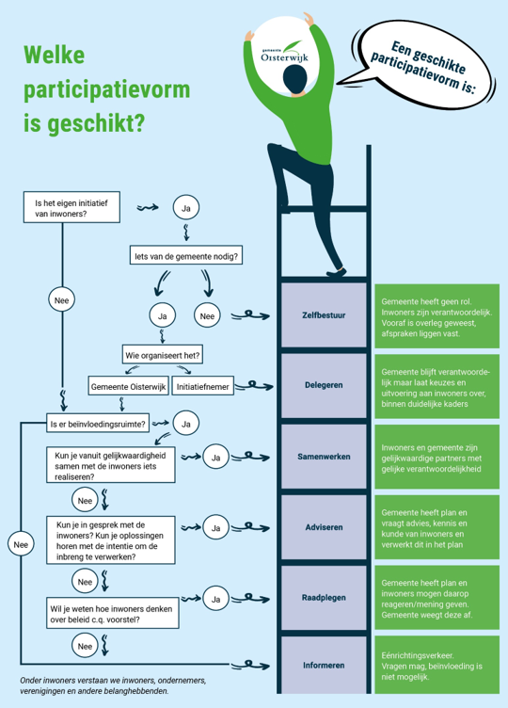

Om deze Handreiking bruikbaar te laten zijn voor iedereen, leiden de verschillende treden van de participatieladder meteen naar de vorm van participatie die je beoogt: Inwonersparticipatie of overheidsparticipatie:

- Informeren
- Raadplegen
- Adviseren
- Samenwerken met inwoners (als initiatief van gemeente komt)
- Samenwerken met inwoners (als initiatief van inwoner komt)
- Delegeren
- Zelfbestuur
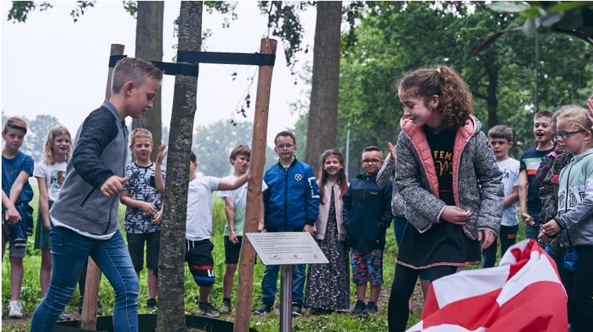
Kinderen planten coronaboom in Heukelom

1. Inwonersparticipatie

Gemeente Oisterwijk betrekt haar inwoners bij de totstandkoming van beleid, ruimtelijke procedures en projecten. En dat in een zo vroeg mogelijk stadium, zodat inwoners vanaf het begin kunnen meedenken en participeren. Dit kan op verschillende manieren. Het hangt af van de grootte van het project of plan. Maar ook van stakeholders en andere betrokkenen. Je kiest een vorm van participatie die bij het project, het doel en de doelgroep past.
Het maakt niet uit of we nieuw beleid maken voor het sociaal domein, cultuur of vanuit de Omgevingswet. We volgen de stappen van het participatieproces.

Het is overigens niet zo dat gemeente en inwoners of externe initiatiefnemer en omwonenden het altijd met elkaar eens moeten worden. Het gaat er om dat er in een vroeg stadium inzicht bestaat in de wensen van de inwoners in relatie tot de mogelijkheden die de gemeente of initiatiefnemer heeft. En dat waar mogelijk en nodig deze wensen en soms ook waardevolle ideeën meegenomen worden.

De gemeenteraad is een belangrijke partner bij bijna alle projecten. Vanuit de behoefte van de raad om eerder en /of meer betrokken te worden bij belangrijke dossiers of projecten is er voor gekozen om procesafspraken te maken tussen drie behandelroutes: basis-, plus en topdossiers. In bijlage 4 staat een overzicht met te volgen stappen.

1.1 Procesafspraken
1.1.1 Start participatieproces
Participatieplan
In het projectplan van een project of voor nieuw beleid nemen we een participatieplan op. Hierin beschrijven we aan de hand van een vragenlijst (bijlage 1) het participatieproces concreet. Dit dwingt de projectleider of beleidsadviseur in overleg met communicatie/participatie om bij de start van een participatieproces goed na te denken en de hoofdlijnen van het participatieproces kort en bondig weer te geven. Uit veel evaluaties blijkt dat het vaak aan de voorkant mis gaat.

Bij de start wordt ook het niveau van participatie bepaald volgens onze participatieladder. Belangrijk hierbij is van te voren een aantal vragen te stellen, zodat we het participatieplan al aan het begin van het traject vormgeven. Vraag, zeker in het begin, gerust hulp van collega’s van communicatie of participatie!

Participatie kan in verschillende vormen uitgevoerd worden. Belangrijk is om steeds andere middelen in te zetten zodat je inwoners blijft verrassen en betrokken houdt. In bijlage 1 beschrijven we onder het participatieplan diverse mogelijkheden van participatie en verwijzen naar enkele websites met veel mogelijkheden.

Bij grotere projecten maakt team communicatie gebruik van de factor C methodiek. Factor C is een manier van werken die helpt om strategisch aan de slag te gaan met communicatie. Factor C is bij uitstek geschikt voor projecten en programma's waar omgevingsgericht of opgavegericht gewerkt wordt.

Bij een participatieproces weet je vooraf niet hoe er op gereageerd gaat worden. Daarom moeten we mogelijkheden openhouden om tussentijds de participatie nog aan te passen of middelen toe te voegen. Uiteraard is het dan wel belangrijk om hierover duidelijk te communiceren.

Bekendmaken nieuw project en participatiemogelijkheden
Voor de start van het participatieproces maak je bekend, dat je van plan bent om te starten met het participatieproces. Je maakt dit bekend op de ‘voor dat proces geschikte manier’.

Dit kan een gemeentebrede publicatie zijn tot een bericht aan belanghebbenden. Welke keuze gemaakt wordt, neem je op in het participatieplan.
1.1.2 Tussentijdse terugkoppeling
Voorafgaand aan besluitvorming koppelen we aan de deelnemers terug op welke wijze we omgaan met de uitkomsten van het participatieproces en op welke manier de besluitvorming zal plaatsvinden.
Dit biedt een antwoord op een regelmatig gehoorde kritiek dat het vaak onhelder is wat er met de inbreng van inwoners gebeurt. Het is wenselijk om inwoners helderheid te geven wat er met hun inbreng gaat gebeuren (verwachtingsmanagement).
We nemen deze stap op in het participatieplan aan het begin van project of beleidsproces.

Het kan op verschillende manieren en via verschillende vormen:
- betrokkenen informeren over uiteindelijke voorstel richting (college) en raad;
- met betrokkenen concept beleidsstuk delen (digitaal / schriftelijk of via bijeenkomst) en vragen of ze zich erin herkennen en/of wellicht nog kleine aanpassingen nodig zijn;
Belangrijk hierbij is dat betrokkenen vooraf duidelijk het doel weten van de terugkoppeling (informeren of raadplegen). Bij het opstellen van het participatieplan nemen we dit op in de planning en maken er tijd voor vrij, zonder dat de planning richting bestuurlijke besluitvorming in gevaar komt. Ook moet voldoende tijd ingepland worden, zodat inwoners nog kunnen reageren op de terugkoppeling.
1.1.3 Voorbereiden besluitvorming college en raad
Wanneer een project of dossier klaar is voor besluitvorming, is het belangrijk hierin het gevolgde participatieproces ook een plek te geven. Dit gebeurt in het te maken eindverslag.

Eindverslag
Aan het eind van het participatieproces maken we een eindverslag op. Het eindverslag bevat in elk geval:
- een overzicht van het gevolgde participatieproces op hoofdlijnen;
- een weergave van de belangrijkste uitkomsten van het participatieproces;
- We geven aan hoe de terugkoppeling heeft plaatsgevonden, wat er teruggekoppeld is (wat is wel meegenomen in verdere plannen en wat niet) en wat dat heeft opgeleverd.
Dit eindverslag sturen we mee in het proces van bestuurlijke besluitvorming richting college en/of raad.

Besluit college
Wanneer het college bevoegd is voor het nemen van een besluit, sturen we het eindverslag over het participatieproces mee als bijlagen bij het collegevoorstel.

Besluit raad
Het eindverslag richting raad kan nog aangevuld worden met reactie van het college op deze uitkomsten en de wijze waarop zij de inbreng heeft benut bij de uitwerking van het beleidsvoorstel of uitvoeringsplan.

Inspraakmogelijkheden in de raad
Voor inwoners en belanghebbenden is het ook goed te weten hoe het proces tot besluitvorming in de raad verloopt en hoe ze daar nog invloed op kunnen uitoefenen. Dit communiceren we, vooraf afgestemd met de griffie, op gebruikelijke wijze in de diverse media en kan ook persoonlijk naar eerder betrokkenen gestuurd worden:

Raadsplein op [datum]: bespreektafel
Tijdens de bespreektafel kunt u uw mening of visie over het onderwerp delen met raads- en commissieleden. Zij kunnen u ook vragen stellen. Het doel van dit gesprek is dat de raad zich voorbereidt op het nemen van een besluit. Aanmelden is niet nodig maar mag wel via griffie@oisterwijk.nl. Aansluitend gaan raads- en commissieleden met elkaar in gesprek over dit onderwerp. U bent hier van harte welkom om te blijven luisteren.

Raadsvergadering op [datum]: besluiten
Wilt u tijdens de raadsvergadering inspreken? Meld u dan aan bij de griffie vóór [datum, uiterlijk dag vóór raadsvergadering] via griffie@oisterwijk.nl. Houd rekening met 5 minuten spreektijd. Wanneer er meer dan 6 insprekers zijn, verdeelt de voorzitter de spreektijd.

Eerder betrokken stakeholders nodigen we ook persoonlijk uit, door publicatie te sturen over de mogelijkheden van spreekrecht op het Raadsplein of de Raadsvergadering.
1.1.4 Na besluitvorming
Wanneer het college of de gemeenteraad een besluit genomen heeft, lichten we het besluit toe via de Nieuwsklok bij gemeenteberichten en/of via andere geschikte kanalen maar ook rechtstreeks aan inwoners die eerder in het proces betrokken waren en hun gegevens beschikbaar hebben gesteld. Dit doen we ook na besluiten over omgevingsplannen door externe initiatiefnemers ( zie 1.2)
1.1.5 Uitvoering en evaluatie
Na besluitvorming vindt de uitvoering van het project of realisatie van het plan plaats. Meestal gaat het dan over naar een andere rol of expertise in de organisatie. Daarom is het belangrijk, dat we met elkaar tussentijds evalueren of participatie ook het juiste effect heeft gehad en wat we ervan kunnen leren. Ook kan het zijn, dat inwoners nog tijdens de uitvoering betrokken blijven.

Raadsevaluatie
Vanuit de Participatieverordening evalueert de gemeenteraad één keer per raadcyclus het totale proces, aan de hand van een verslag vanuit het college. Dit verslag beschrijft de manier waarop participatieprocessen zijn georganiseerd, de rolinvulling door raad en college, de kosten, het resultaat van de participatie en de belangrijkste ervaringen. Het verslag bevat daarnaast informatie over bewonersinitiatieven, toegekende budgetten en over de werking van het uitdaagrecht.

De gemeenteraad bespreekt het verslag in haar vergadering. Aanvullingen of leerpunten worden opgenomen in een volgende versie van de handreiking. Zo blijven we werken, via de Oisterwijk Bouwt!-methodiek aan steeds betere Inwoners- en overheidsparticipatie, voor onze inwoners.

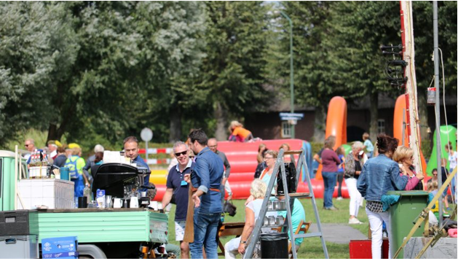
Heukel Gemeukel Heukelom

1.2. Omgevingswet
Participatie is een belangrijke pijler onder de Omgevingswet. Stellen we als gemeente een omgevingsvisie, programma, omgevingsplan vast? Dan moeten we aangeven hoe we invulling hebben gegeven aan onze eigen participatie. Deze handreiking biedt daarvoor ook dezelfde uitgangspunten.
1.2.1 Gemeente Oisterwijk als initiatiefnemer van een Omgevingsplan
De gemeente blijft met de inwerkingtreding van de Omgevingswet verantwoordelijk voor het vaststellen van het Omgevingsplan. Participatie geven we vorm, zoals elk ander participatieproces, beschreven in paragraaf 1.1. en via het format voor een participatieplan in bijlage 1.
1.2.2 Externe initiatiefnemers van een Omgevingsplan
De externe initiatiefnemers staan op dezelfde manier aan de lat om het participatieproces goed te laten verlopen en volgen dezelfde processtappen als de gemeente wanneer voor een afwijking of een wijziging van een omgevingsplan nodig is (zie bijlage 2). Omdat wij als gemeente eindverantwoordelijk zijn dat het participatieproces goed doorlopen is, is het belangrijk het proces goed te volgen, zonder de verantwoordelijkheid voor het proces zelf over te nemen van de externe initiatiefnemers.
In bijlage 3 kun je aan de hand van een checklist het proces volgen en jezelf een aantal vragen stellen en daarmee keuzes maken, die het participatieproces ondersteunen.
1.2.3 Omgevingsvergunningen
Voor participatie bij door externe initiatiefnemers aangevraagde omgevingsvergunningen zijn bijlagen 5, 6 en 7 toegevoegd, die dienen als leidraad voor externe initiatiefnemers om participatie optimaal vorm te geven bij een omgevingsvergunning, waarbij het omgevingsgesprek als participatievorm veel gebruikt zal worden. Daarom beschrijven we die uitgebreider.
Ook is eerder een lijst Buitenplanse Omgevingsplanactiviteiten (BOPA’s) vastgesteld, waarbij participatie altijd verplicht is.

1.3 Dorps- en wijkdemocratie
We experimenteren het komende jaar met steeds meer dorps-en wijkdemocratie. Hieronder vind je de kaders uit de Participatieverordening gemeente Oisterwijk 2025. Wanneer we na de verkennende fase weten wat past bij gemeente Oisterwijk en haar inwoners, vullen we dit aan in deze handreiking.

In de participatieverordening wordt het volgende vermeld over de Dorps- en wijkdemocratie (artikel 9):

Het gaat erom hoe inwoners in hun eigen buurt, wijk of dorp kunnen meebeslissen over wat zij belangrijk vinden.

Ook hiervoor verkennen we momenteel wat mogelijk is, wat werkt en waaraan behoefte is:
De gemeente biedt de dorpen, wijken en buurtschap de mogelijkheid om zelf integrale toekomstplannen voor hun leefomgeving vorm te geven. De gemeente ondersteunt hierin; Hoe gaat dit uitpakken?
De gemeente werkt samen met een dorps-, wijk- of buurtraad. Welke rol spelen zij hierin?
Hoe vinden we nog meer inwoners die over een bepaald thema willen meedenken en vooral meewerken, zeker als er geen wijkraad is of daarnaast?
We experimenteren met kleine buurtbudgetten, waarvan de besteding aan de inwoners zelf is. De gemeente onderzoekt hoe dit toe kan groeien naar burgerbegrotingen per dorp, wijk of buurt.
Wanneer we evalueren na de verkennende fase weten we hoe we ermee doorgaan en leggen we in dit document de procesafspraken en andere belangrijke voorwaarden vast.

De adviseur Inwonerparticipatie coördineert dit in deze verkennende fase. De wijkregisseurs hebben hier een begeleidende rol. Zij kennen de wijk steeds beter en daarmee ook haar bewoners en behoeften. Hoe we dit wijkgericht vormgeven komt in het latere actieplan wijkgericht werken.

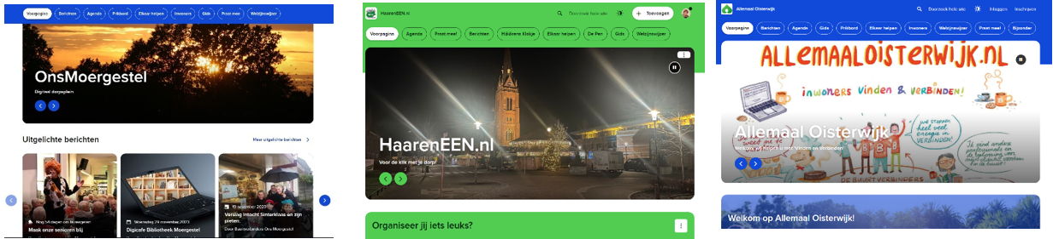
dorpsplatformen

2. Overheidsparticipatie
2.1 Inwoners met een idee
We vinden het goed dat inwoners ook met eigen ideeën komen. Dit is een uitgangspunt in onze Visie dienstverlenen doen we samen!
Inwoners weten zelf het beste wat nodig is; als gemeente kijken wij of en hoe we hierin faciliteren. Dit kan per dorp, wijk of buurtschap verschillend zijn. Ook daarvoor gebruiken we de Participatieladder. Inwoners zijn aan zet, (gemeente) Oisterwijk bouwt! mee.

Om dit goed te begeleiden zijn ook procesafspraken nodig. Want waar energie bij de inwoners zit op een idee moeten we als gemeente zorgen dat we het proces niet onnodig vertragen. Het kan een klein idee zijn, zelfs een ‘normale’ vergunning, of een heel groot idee. Bij elk idee kan het belangrijk zijn met elkaar te bepalen welke rol we als gemeente zien en daarop insteken bij het volgende gesprek met de inwoner. Tegelijkertijd is de inwoner met het idee ook verantwoordelijk om voor draagvlak te zorgen voor het idee in de eigen wijk, buurt of dorp.
Dan heeft het een grote kans van slagen, zeker op de langere termijn.

Uiteraard moeten inwoners, verenigingen en maatschappelijke instanties weten hoe zij met hun mooie ideeën onze gemeente kunnen benaderen. Dit doen we via de bekende mediakanalen als de Nieuwsklok, de drie dorpsplatformen en social media. Ook op de website van gemeente Oisterwijk staat informatie: https://www.oisterwijk.nl/in-de-gemeente/verbeter-jouw-straat-wijk-of-buurt.
We vragen om met uitgewerkte ideeën te komen.
2.1.1 Wijkregisseurs
De ideeën komen meestal bij de wijkregisseurs binnen. Dit zijn de medewerkers die in het kader van het verbeteren van de onder andere inwonersparticipatie zijn aangesteld. Zij geven met name het wijkgericht werken vorm. Zij zijn aanspreekpunt voor de wijken of dorpen en vaak daar te vinden. Zij stimuleren de inwoners om met ideeën te komen. Daarmee verlagen we de drempel voor inwoners en hebben zij een gemakkelijke ingang richting de gemeente.
2.1.2 Integraal startgesprek
Een idee komt dus bij de wijkregisseurs binnen. Komt het via een ander kanaal bij een andere medewerker terecht, dan weet deze de wijkregisseur te vinden. Zo ontstaat de ‘centrale plek’ in de organisatie waar alle ideeën, groot en klein, bij elkaar komen.

De wijkregisseur nodigt relevante collega’s uit voor de eerste integrale bespreking van het idee. Dit gesprek vindt binnen twee weken plaats. Hier bespreken we de vraag (achter de vraag)? Elk idee heeft een doel. Goed om dat te weten, voordat je verder in gesprek gaat.
- Voorbeeld: Niemand vraagt een vergunning of wijziging van bestemmingsplan zomaar aan, men wil altijd ander doel bereiken. Is dit doel dagopvang voor ouderen, dan moeten daar de betrokken collega’s van Samenleving ook van weten.
Uitkomsten na dit startgesprek:
- We zijn integraal op de hoogte van het idee;
- We weten welke rol we als gemeente gaan innemen vanuit de participatieladder;
- We weten wie gesprekspartner wordt voor de inbrenger(s) van het idee; een van de wijkregisseurs blijft aan de zijlijn betrokken;
- We geven (eerste) randvoorwaarden of uitdagingen mee richting inbrenger(s) van het idee; Draagvlak in de omgeving, buurt of dorp is hierbij belangrijk.
- We weten wie en welke tijd beschikbaar is het idee te faciliteren.
Financiële ondersteuning
Faciliteert de gemeente een nieuw idee dan hoeft dit niet financiële ondersteuning te zijn.
Hoort dit wel tot de opties dan is het voor inwoners goed te weten welke mogelijkheden er zijn en waar zij recht op hebben.
- Subsidies vanuit de diverse beleidsvelden
In onze subsidieverordening is een aparte beleidsregel opgenomen voor nieuwe initiatieven: inwoners doen mee. Daarnaast ontvangen een aantal organisaties ook uitvoeringsbudget voor het ontplooien van nieuwe initiatieven.
- BuurtaanZet
Inwoners kunnen bij bijeenkomsten in de wijk en buurtfeesten twee keer een bedrag ontvangen. Dit is gedelegeerd aan uitvoeringsorganisatie ContourdeTwern.
- Buurtbudgetten
In de ontwikkeling naar wijkgericht werken experimenteren we enkele jaren met wijk- of buurtbudgettten, waarmee inwoners zelf regie hebben op een te besteden budget. Dit is een onderdeel van de verkenning naar dorps- en wijkdemocratie.
- Budget Inwonersparticipatie
De gemeenteraad heeft voor 2022, 2023 en 2024 jaarlijks een budget ter beschikking gesteld voor ideeën en initiatieven uit de samenleving. En alles wat voor Inwonerparticipatie hiermee samenhangt.
Daarnaast wijzen we de initiatiefnemer op andere mogelijkheden als fondsen, crowdfunding en andere eigen acties.
2.1.3 Verloop proces
Dit is echt maatwerk. Het hangt van een aantal factoren af zoals:
- Rol die de gemeente heeft/de mate waarin we faciliteren;
- Het proces en planning bij de initiatiefnemers zelf;
- Gestelde randvoorwaarden voor doorgaan initiatief;
- Te creëren draagvlak voor het idee in eigen wijk, buurt of dorp;
- Eventueel contract dat we met initiatiefnemers sluiten;
- Financiële mogelijkheden buiten gemeente om.
Belangrijk hierbij is wel, dat we als gemeente het proces niet onnodig vertragen. Dit zorgt er alleen maar voor dat de energie vermindert bij inwoners. Daarom blijft een integrale aanpak, ook tijdens het proces, belangrijk. Een wijkregisseur kan hierin altijd ondersteunen.
2.1.4 Realisatie van het idee
Succes vieren is belangrijk. Dus lukt het inwoners om hun idee te realiseren dan vieren we dat als gemeente graag mee.
2.1.5 Evaluatie
Mocht de uitwerking van het idee een structureel karakter hebben dan blijft de gemeente het volgen als dat bij de rol /trede van de participatieladder hoort. Zo houden we in de gaten of de uitvoering succesvol blijft en of we bij moeten springen op bepaalde momenten.

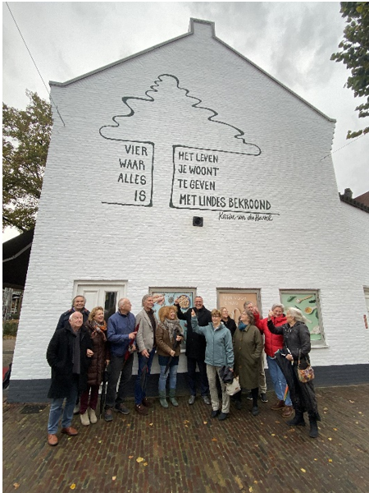
Prijswinnaar Dorpsdoeners 2022

2.2 Inwonerinitiatiefvoorstel
In Oisterwijk hebben inwoners de mogelijkheid om een Inwonerinitiatiefvoorstel in te dienen bij de gemeenteraad. Omdat dit een (formelere) vorm van overheidsparticipatie is, hebben we de eerdere Burgerinitiatiefverordening (2016) verwerkt in de Participatieverordening 2025 (artikel 4.8). De afspraken uit deze verordening verwerken we in deze Handreiking, zodat iedereen bekend is met welke afspraken hierover zijn gemaakt en hoe te handelen, als een inwoner of inwonersgroep een Inwonerinitiatiefvoorstel indient.
2.2.1 Indienen (en ontvangst) Inwonerinitiatiefvoorstel
- Een verzoek tot een Inwonerinitiatiefvoorstel wordt aangeboden aan de voorzitter van de raad, ingediend via de griffie.
- Na het indienen van een inwonerinitiatiefvoorstel wordt ook beoordeeld of het als inwonerinitiatief van te voren is voorgelegd aan de ambtelijke organisatie zoals bedoeld in hoofdstuk 2.1. Deze weg moet het eerst bewandelen, zodat het ook vanuit de ambtelijke organisatie, wellicht voortvarender, opgepakt kan worden. Volgens die werkwijze koppelt de gemeente dan ook een contactpersoon aan het initiatief.
- Net als voor het indienen van een ‘gewoon’ idee van inwoners, moet ook het Inwonerinitiatiefvoorstel uitgewerkt ingediend worden:
een nauwkeurige omschrijving van het Inwonerinitiatiefvoorstel;
een toelichting op het voorstel, inclusief het aangetoond draagvlak voor het initiatief;
de (voor- en achter) naam, adres, e-mailadres en telefoonnummer en de handtekening van de initiatiefgerechtigde die het verzoek indient en zijn plaatsvervanger;
Voor het indienen van het verzoek kan een inwoner gebruik maken van een format, maar eigen invulling is ook mogelijk
- De voorzitter van de raad bevestigt de ontvangst van een inwonerinitiatiefvoorstel schriftelijk aan de indiener van het verzoek.
- Als het voorstel niet voldoet aan de eisen bedoeld in artikel 4.8 stelt de voorzitter van de raad de indiener van het verzoek in de gelegenheid om het te herstellen en/of compleet te maken.
- De voorzitter van de raad deelt de ontvangst van een inwonerinitiatiefvoorstel en van een besluit mede aan de raad.
2.2.2. Behandeling inwonerinitiatiefvoorstel en besluitvorming
- De agendacommissie besluit of de raad in de eerstkomende vergadering het voorstel kan behandelen.
(in plaats van :De raad beslist in de eerstvolgende vergadering na de datum van indiening van het verzoek of indien toepassing is gegeven aan artikel 6, tweede lid, na ontvangst van de aanvullende gegevens, bedoeld in artikel 6, tweede lid, of het burgerinitiatiefvoorstel op de agenda van de vergadering van de raad wordt geplaatst, met dien verstande dat ten minste twee weken zijn gelegen tussen de dag van indiening van het verzoek of de ontvangst van de aanvullende gegevens en de dag van de vergadering waarin de raad op het verzoek beslist.
- De griffie nodigt de initiatiefgerechtigde die het verzoek heeft ingediend schriftelijk uit voor de vergadering waarvoor het inwonerinitiatiefvoorstel is geagendeerd. Deze initiatiefgerechtigde of zijn plaatsvervanger heeft tijdens deze vergadering de gelegenheid om zijn voorstel mondeling nader toe te lichten.
- De gemeenteraad besluit in de vergadering over het voorstel. Dit kan zijn:
Het voorstel voor advies voor te leggen aan het college. Hij stelt daarbij een termijn vast waarbinnen het college dit advies uitbrengt.
Het college te vragen het voorstel te ondersteunen/mogelijk te maken;
Het nemen van een van het voorstel afwijkend besluit;
Meer tijd te vragen voor het voorstel en aan te houden tot de volgende raadsvergadering;
- De griffie stelt de initiatiefgerechtigde mondeling op de hoogte van het besluit (inclusief toelichting), voordat besluitenlijst openbaar is; Binnen twee weken volgt een schriftelijk besluit
2.2.3 Evaluatie
In de jaarrekening van het vorig jaar worden aantal inwonerinitiatiefvoorstel opgenomen, zoals dit ook bij participatietrajecten gebeurt.
De gemeenteraad evalueert sowieso één keer per raadcyclus het totale proces, aan de hand van een verslag vanuit het college. (zie hoofdstuk 1.1.5.) Ook de procesafspraken over de inwonerinitiatiefvoorstellen nemen we hier in mee. Aanvullingen of leerpunten worden opgenomen in een volgende versie van de handreiking. Zo blijven we werken, via de Oisterwijk Bouwt!-methodiek aan steeds betere Inwoners- en overheidsparticipatie, voor onze inwoners.

2.3 Verzoek referendum
Een verzoek tot een raadgevend referendum (op verzoek van inwoners) wordt ingediend bij het college. Uiteindelijk beslist de raad vervolgens over de verzoek via een raadsbesluit.
Voor het houden van een referendum blijft een aparte referendumverordening geldend:

Referendumverordening gemeente Oisterwijk 2015 en werkwijze referendumcommissie

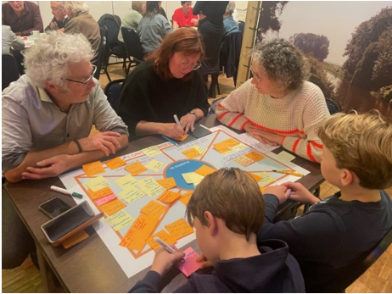
Toekomstplannen Moergestel

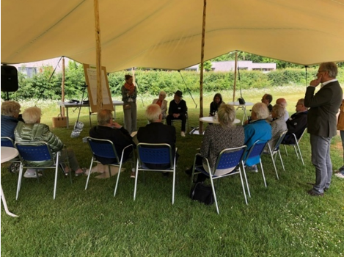
Dorpsbezoek college en raad Haaren

3. Uitdaagrecht

We experimenteren het komende jaar met het Uitdaagrecht. Hieronder vind je de kaders uit de Participatieverordening gemeente Oisterwijk 2025. Wanneer we na de verkennende fase weten wat past bij gemeente Oisterwijk en haar inwoners, vullen we dit aan in deze handreiking.

In de Participatieverordening biedt de gemeente de mogelijkheid een voorstel te doen tot toepassing van het uitdaagrecht ten aanzien van de eigen gemeentelijke taken.

Elke lokale vereniging, maatschappelijke instantie kan een voorstel indienen. Dit voorstel moet in ieder geval het volgende bevatten:
omschrijving van de taak die de indiener wil overnemen;
uitleg waarom of hoe de indiener dat beter en/of goedkoper kan;
duidelijkheid over de betrokkenheid, kennis of ervaring van de indiener;
Onderbouwing van het draagvlak onder belanghebbende inwoners;
raming van de kosten die aan de uitvoering van de taak verbonden zijn;
omschrijving van de manier waarop de indiener met de gemeente wil samenwerken of ondersteuning nodig heeft;
inzicht in hoe de indiener garant staat voor de kwaliteit en de uitvoering van de taak op de langere termijn.
Met dit als basis gaan we in gemeente Oisterwijk verkennen of en welke behoeften er zijn in de samenleving. Daarmee gaan we als gemeente aan de slag zonder al vooraf voorwaarden te stellen of beren op de weg te zien. De adviseur Inwonerparticipatie coördineert dit in deze verkennende fase. Wanneer we evalueren na de verkennende fase weten we hoe we ermee doorgaan en leggen we in dit document de procesafspraken en andere belangrijke voorwaarden vast.

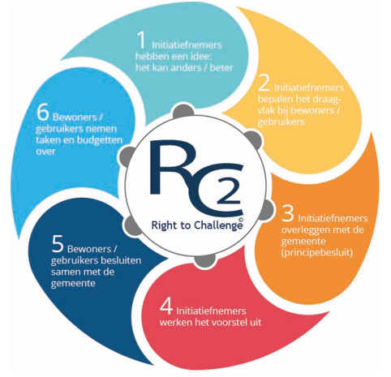

Aldus vastgesteld op 11 maart 2025,

Het college van burgemeesters en wethouders van Oisterwijk,

Secretaris
Koppers-van der Krabben

Burgemeester
Hans Janssen

Bijlage 1 Opzet participatieplan van aanpak

Waarom een participatieplan van aanpak?
Een participatieplan is een plan dat helder en duidelijk beschrijft wat je vanuit een project met behulp van participatie wil bereiken en op welke wijze, welke partijen, op welk moment worden betrokken bij een vraagstuk, beleidsdossier of project.

Toetsen en bijstellen
Bovendien geeft het plan aan welke bijdrage wordt gevraagd van de verschillende partijen en wat er met die bijdrage gebeurt in het proces. Je stelt het participatieplan aan het begin van een project vast. Maar daarmee is het niet in beton gegoten: het proces wordt in de loop van de tijd getoetst en waar nodig, in overleg met de betrokkenen, bijgesteld.

Maatwerk
Een participatieplan is altijd maatwerk. Voor ieder project is immers de context anders, en moet de aanpak daarbij passen. Denk daarbij aan de voorgeschiedenis en de bestuurlijke, politieke en juridische aspecten.

Stakeholdersanalyse
Heb je een project waarbij het maatschappelijk effect groot is? Dan heb je waarschijnlijk met meerdere stakeholders te maken. Het is dan verstandig om vooraf een stakeholdersanalyse te maken. Je hebt dan een goed overzicht van wie de stakeholders zijn en hoe ze betrokken moeten worden. Kun je hierbij hulp gebruiken? Vraag advies aan team communicatie of kijk eens op de website Knooppunt participatie.

Aan de slag!
Met deze opzet voor een plan van aanpak willen we je ondersteunen bij het opstellen hiervan. Het bevat een aantal belangrijke elementen waaruit een participatieplan bestaat. Je kunt hiervoor ook de Handreiking ‘Participeren doen we samen’ raadplegen. Heb je vragen over je participatieplan? Neem dan contact op met Marion Denissen of vraag advies aan Esther van Wel of Astrid van den Bersselaar van team communicatie. Ook de wijkregisseurs Marscha van Fessem en Tessa van Spaandonk weten steeds meer over het reilen en zeilen in onze wijken, dorpen en buurtschap. Schakel hen ook in, als dit jou helpt. Veel succes!

Participatieplan van aanpak
<naam project gemeente Oisterwijk>

<de schuingedrukte teksten zijn helpteksten. Deze kun je later verwijderen>

Inleiding

<Beschrijf hier de context van het project. Wat is er aan vooraf gegaan? Wat is nu de stand van zaken? Geef aan waarom je bij dit project kiest voor participatie.>

Context project | Toelichting
Aanleiding
Stand van zaken
Participatie?
Nee, licht dat hier toe.
Ja, ga naar vraag 1: doelen

1. Doelen

<Beschrijf hier de doelen van je project en de doelen van participatie. Aan welke doelen moet participatie een bijdragen leveren? En op welke manier?>

Doel | Wat? | Toelichting
Doel project/beleid
Doel participatie

2. Kaders en randvoorwaarden

<Hier beschrijf je binnen welke kaders van het project de participatie plaats vindt. Deze zijn bepalend voor de kwaliteit van de participatie. Denk daarbij aan:
- Juridische kaders: zijn er zienwijzenprocedures? Reactietermijnen?
- Organisatorische kaders: zijn er relaties met andere projecten? Zo ja, kunnen deze elkaar versterken of in de wielen rijden?
- Politiek-bestuurlijke kaders: staan er afspraken in het bestuursakkoord? Liggen er moties of wensen vanuit de raad?
- Financiële- en capaciteitskaders: is er budget beschikbaar? Is er voldoende capaciteit?>

Kaders/randvoorwaarden | Wat? | Toelichting

3. Doelgroepen/Stakeholders

<Hier beschrijf je op wie je je wat betreft participatie gaat richten en wat binnen het project de belangen van deze partijen zijn. Maak hiervoor gebruik van een stakeholdersanalyse. Kun je hierbij hulp gebruiken? Vraag advies aan team communicatie of kijk eens op de website Knooppunt participatie.
Denk ook aan specifieke stakeholders. Wanneer vraag je jongeren naar hun mening (en wanneer zeker niet)? Laat je cliënten meedenken over regelingen waar zij zelf gebruik van maken?
Denk ook aan de betrokkenheid van de raad. Geef aan of in jouw optiek dit project een basis-, plus of topdossier moet zijn.>

Stakeholders | Belang

4. Mijlpalen en participatievorm

<Geef hier aan welke mijlpalen, beslismomenten en/of fasen van het project er zijn. Wanneer wordt welk (tussen) product opgeleverd? Wanneer wordt wat besloten? Wat voor besluit wordt genomen onder welke wetgeving en wat vraagt dit aan participatie? Vervolgens kun je aangeven op welke stakeholders dit van toepassing is, welke participatievorm daarbij hoort en welke communicatiemiddelen. In de bijbehorende Handreiking ‘participeren doen we samen’ vind je de participatievormen met uitleg. Het formuleren van participatievragen kan je helpen bij het opstellen van je beleid. Denk dan aan:
- Waar kunnen de wensen van de gemeente (initiatiefnemer) door de inbreng van stakeholders nog aangepast worden?
- Wat wil je weten van de stakeholder?
- Hebben stakeholders bepaalde kennis en ervaring die waardevol zijn voor jouw project?
- Helpen antwoorden op deze vragen jou, en degene die uiteindelijk het besluit over het project moet nemen in het besluitvormingsproces?>

Mijlpaal of beslismoment | Stakeholder(s) | Participatievorm | Participatievragen

5. Werkvormen en planning

<Hier geef je aan welke werkvormen je wanneer in wilt zetten. In de bijlage vind je een overzicht van mogelijke werkvormen. Kun je hier hulp bij gebruiken? Vraag dan advies aan Marion Denissen of team communicatie. Koppel er ook een planning aan voor zover dat al kan. De planning hangt natuurlijk af van de mijlpalen die je eerder benoemd hebt.>

Werkvormen | Planning

6. Communicatie

<Beschrijf hier welke communicatiedoelen je hebt en welke communicatiemiddelen en -momenten horen bij de gekozen werkvormen. Stakeholders moeten geïnformeerd worden over het participatieproces, wat hun inbreng daarbij is. Bedenk daarbij dat je participatiestappen vooraf bekend moet maken; dat je van plan bent om participatie op te starten. Kies een vorm die daar bij past. Denk bijvoorbeeld aan een mailing, uitnodiging, nieuwsbericht, social media bericht, advertentie, flyer ed. Heb je hierbij hulp nodig? Vraag dan advies aan team communicatie. Samen kun je bespreken of een apart communicatieplan wenselijk is.>

Wat? | Wie? | Wanneer?

7. Organisatie

<Hier beschrijf je wie, wat, wanneer doet en wie waarvoor verantwoordelijk is. Je kunt ook beschrijven hoeveel capaciteit dit vraagt.>

Wie | Rol | Capaciteit | Overige

8. Terugkoppeling

<Hier beschrijf je op welke manier en op welk moment je aan de stakeholders laat weten wat er uit het participatietraject komt en wat je met deze input en uitkomsten doet. Dit moet in ieder geval vóór besluitvorming zijn.>

Doel terugkoppeling | Wie? | Planning

9. Evalueren

<Aan het eind van het participatieproces maak je een eindverslag op. Het eindverslag bevat in elk geval:
- Wat ging goed? Wat kan beter? Denk aan onderwerpen als samenwerking, participatievorm, werkvorm en communicatie;
- Een overzicht van het gevolgde participatieproces op hoofdlijnen;
- Een weergave van de belangrijkste uitkomsten van het participatieproces;
- De reactie van het college op deze uitkomsten en de wijze waarop zij de inbreng heeft benut bij de uitwerking van het beleidsvoorstel of uitvoeringsplan.>

Wat ging goed?
Wat kan beter?
Gevolgde participatieproces op hoofdlijnen
Weergave van belangrijkste uitkomsten
Hoe heeft terugkoppeling plaatsgevonden?
Indien besluit van raad van toepassing is: de reactie van het college op deze uitkomsten en de wijze waarop zij de inbreng heeft benut bij de uitwerking van het beleidsvoorstel of uitvoeringsplan.

Meer informatie

Participatiemogelijkheden
Informeren: inwoners horen besluit, het bestuursorgaan beslist;
Raadplegen: bestuursorgaan luistert naar de zienswijze van inwoners die reageren en besluit;
Adviseren: bestuursorgaan gaat in gesprek met inwoner en neemt advies inwoner mee in besluit;
Samenwerken: inwoner en bestuursorgaan maken samen en plan en besluiten samen;
Delegeren: inwoner neemt initiatief, het bestuursorgaan laat besluit over aan inwoner;
Zelfbestuur: inwoner maakt zijn eigen plan en besluit.
Overzicht mogelijke werkvormen/participatiemogelijkheden
Kies een werkvorm die past bij het doel van de participatie, de stakeholders en de participatievragen. Je zet geen creatieve brainstormsessie op als er al heel veel kaders vastliggen. Voorkom je dat specifieke (kwetsbare) doelgroepen uitsluit. Denk hierbij aan mensen met een beperking, laaggeletterden, of mensen die beperkt digitaal vaardig zijn.

- Enquête (offline of online, zoals burgerpanel)
- Inwonersbijeenkomst (open of besloten)
- Inloopbijeenkomst
- Inspraakavond
- Omgevingsgesprek
- Keukentafelgesprek
- Klankbordgroep
- Ontwerptafel
- Inrichten projectpagina Praat Mee online dorpsplatformen
- Vragenlijst via burgerpanel
- Digitale bijeenkomst, interactief maken via AHAslides, Mentimeter of Yahoot
- Burgerberaad (nieuw)
- Wijk – of dorpsbezoek
- Debat of discussieavond
- Sociale Dialoog (i.s.m. de gemeenteraad)
- Brainstormsessie
- (online) challenge
- Interviews (bijv. op straat of bij verenigingen)
- Mogelijkheid tot zienswijze, beroep op bezwaar
- Inspreken raadsontmoeting en/of raadsvergadering

Meer mogelijkheden verkennen? Kijk ook eens op de volgende websites:
Kennisknooppunt Participatie -aan de slag
https://lokale-democratie.nl/cms/view/75991f12-4c4f-43cb-9a24-335f17eff8b0/lokale-burgerparticipatie
https://lokale-democratie.nl/cms/view/7db1c19a-717b-493c-8899-73a66cf66e7f/uitdaagrecht
https://lokale-democratie.nl/cms/view/6afea9f3-e811-4afa-86c1-95e7daf8b3bf/burgerfora
https://iplo.nl/regelgeving/omgevingswet/participatie/ (aan de slag met de Omgevingswet)
https://www.movisie.nl/burgerparticipatie

Bijlage 2 Participatieplan van aanpak externe initiatiefnemer

Beste initiatiefnemer,
Je wilt een ontwikkeling, waarbij het omgevingsplan gewijzigd moet worden. Daarbij is participatie een verplicht onderdeel. We vragen je om een Participatieplan van aanpak op te stellen. In dit bericht lees je wat dit is en sturen wij je een sjabloon voor dit plan toe. Ook ontvang je van ons de ‘Leidraad Omgevingsgesprek’ en ‘meer mogelijkheden voor participatie’. Ook de folder ‘Omgevingsgesprek, hoe werkt dat?’ sturen wij mee.
Het blijven mogelijkheden voor participatie, je eigen ideeën zijn van harte welkom.

Waarom een Participatieplan van aanpak?
In het plan omschrijf je op een duidelijke manier vanuit een project/initiatief wat je met behulp van participatie wilt bereiken. Hierin staat op welke wijze, welke partijen, op welk moment worden betrokken. Bovendien geeft het plan aan welke bijdrage wordt gevraagd van de verschillende partijen en wat er met die bijdrage gebeurt in het proces. je stelt het participatieplan aan het begin van een project vast. Maar daarmee is het niet in beton gegoten: het proces kan in de loop van de tijd worden getoetst en waar nodig, in overleg met de betrokkenen, bijgesteld.

Sjabloon plan van aanpak participatie
In de bijlage vind je een sjabloon voor het plan. Dit plan geeft aan welke onderdelen horen bij een plan van aanpak participatie. je bent niet verplicht dit sjabloon te gebruiken, maar wij helpen je hier graag mee op weg. Een participatieplan is altijd maatwerk. Voor ieder project is immers de context anders, en moet de aanpak daarbij passen.

Vragen en contact
Heb je vragen over het participatie plan van aanpak? Neem dan contact op met administratievergunningen@oisterwijk.nl. Wil je meer weten over het voeren van een omgevingsgesprek of over de verslaglegging? Kijk dan op oisterwijk.nl/inwonersparticipatie

Met vriendelijke groet,

Participatieplan van aanpak
<naam project>

<de schuingedrukte teksten zijn helpteksten. Deze kunt u later verwijderen>

Inleiding

<Beschrijf hier de context van het project. Wat is er aan vooraf gegaan? Wat is nu de stand van zaken? Geef aan waarom je bij dit project kiest voor participatie.>

Context project | Toelichting
Aanleiding
Stand van zaken
Participatie?
Nee, licht dat hier toe.
Ja, ga naar vraag 1: doelen

1. Doelen

<Beschrijf hier de doelen van het project/initiatief en de doelen van participatie. Aan welke doelen moet participatie een bijdragen leveren? En op welke manier?>

Doel | Wat? | Toelichting
Doel project/beleid
Doel participatie

2. Kaders en randvoorwaarden

<Hier beschrijf je binnen welke kaders van het project de participatie plaats vindt. Deze zijn bepalend voor de kwaliteit van de participatie. Denk daarbij aan:
- Juridische kaders: zijn er zienwijzenprocedures? Reactietermijnen?
- Organisatorische kaders: zijn er relaties met andere projecten? Zo ja, kunnen deze elkaar versterken of in de wielen rijden?
- Financiële- en capaciteitskaders: is er budget beschikbaar? Is er voldoende capaciteit?>

Kaders/randvoorwaarden | Wat? | Toelichting

3. Doelgroepen/Stakeholders

<Hier beschrijf je op wie je je wat betreft participatie gaat richten en wat binnen het project de belangen van deze partijen zijn. Hiervoor kun je gebruik maken van een stakeholdersanalyse. Kun je hierbij hulp gebruiken? Kijk dan eens op de website Kennisknooppunt Participatie .

Stakeholders | Belang

4. Mijlpalen en participatievorm

<Geef hier aan welke mijlpalen, beslismomenten en/of fasen van het project er zijn. Wanneer wordt welk (tussen)product opgeleverd? Wanneer wordt wat besloten? Vervolgens kun je aangeven op welke stakeholders dit van toepassing is, welke participatievorm daarbij hoort en welke communicatiemiddelen. Het formuleren van participatievragen kan je hierbij helpen:
- Waar kunnen de wensen van jou als initiatiefnemer door de inbreng van stakeholders nog aangepast worden?
- Wat wil je weten van de stakeholder?
- Hebben stakeholders bepaalde kennis en ervaring die waardevol zijn voor het project/initiatief?

Mijpaal of beslismoment | Stakeholder(s) | Participatievorm | Participatievragen

5. Werkvormen en planning

<Hier geef je aan welke werkvormen je wanneer in wilt zetten. In de ‘Leidraad omgevingsgesprek’ vindt u tips en ideeën voor het organiseren van een omgevingsgesprek, oisterwijk.nl/inwonersparticipatie. Maar kijk ook naar andere mogelijke participatievormen. Koppel er ook een planning aan voor zover dat al kan. De planning hangt natuurlijk af van de mijlpalen die je eerder benoemd heeft.>

Werkvormen | Planning

6. Communicatie

<Beschrijf hier welke communicatiedoelen je hebt en welke communicatiemiddelen en -momenten horen bij de gekozen werkvormen. Stakeholders moeten geïnformeerd worden over het participatieproces, wat hun inbreng daarbij is. Bedenk daarbij dat je participatiestappen vooraf bekend moet maken; dat je van plan bent om participatie op te starten. Kies een vorm die daar bij past. Denk bijvoorbeeld aan een mailing, uitnodiging, nieuwsbericht, social media bericht, advertentie, flyer ed.>

Wat? | Wie? | Wanneer?

7. Organisatie

<Hier beschrijf je wie, wat, wanneer doet en wie waarvoor verantwoordelijk is. Je kunt ook beschrijven hoeveel capaciteit dit vraagt.>

Wie | Rol | Capaciteit | Overige

8. Terugkoppeling

<Hier beschrijf je op welke manier en op welk moment je aan de stakeholders laat weten wat er uit het participatietraject komt en wat je met deze input en uitkomsten doet. Dit moet in ieder geval vóór besluitvorming zijn.>

Doel terugkoppeling | Wie? | Planning

9. Evalueren
<Aan het eind van het participatieproces maak je een eindverslag op. Het eindverslag bevat in elk geval:
- Wat ging goed? Wat kan beter? Denk aan onderwerpen als samenwerking, participatievorm, werkvorm en communicatie;
- Een overzicht van het gevolgde participatieproces op hoofdlijnen;
- Een weergave van de belangrijkste uitkomsten van het participatieproces;

Wat ging goed?
Wat kan beter?
Gevolgde participatieproces op hoofdlijnen
Weergave van belangrijkste uitkomsten
Hoe heeft terugkoppeling plaatsgevonden?

Bijlage 3 Checklist voor extern participatieproces

Externe initiatiefnemers zijn vanuit de Omgevingswet verantwoordelijk voor participatie bij een ontwikkeling, waarbij een Omgevingsplan gewijzigd moet worden.

Omdat we als gemeente eindverantwoordelijk zijn, is het goed dit proces op de zijlijn te volgen. Dit kun je doen aan de hand van onderstaande checklist.

Participatieproces | Toelichting | Keuze | Voldaan?
Start participatie
Participatieplan (volgens bijlage 2) | Is het participatieplan voorgelegd aan gemeente, vooraf aan proces zelf?
 | Is in het voortraject sprake geweest van participatie?
Bekendmaking | Hoe is gemeld aan stakeholders dat dit project start?
Werkvorm Participatie | Voor welke werkvorm is gekozen en waarom?
Tussentijdse terugkoppeling | Betrokkenen zijn geïnformeerd over uiteindelijke voorstel richting college of raad?  Is het concept-beleidsstuk gedeeld met mogelijkheid tot kleine aanpassingen?
Eindverslag | Voldoet het eindverslag aan de vereisten, zoals in de Handreiking vermeld?
Besluitvorming | Nodigen we de externe initiatiefnemer uit bij Raadsplein om het plan toe te lichten? Is initiatiefnemer uitgenodigd voor raadsvergadering?
Na besluitvorming | Gemeente publiceert besluit op de gemeentepagina.

Bijlage 4 Basis-, plus- en topdossiers

De gemeenteraad is een belangrijke stakeholder bij bijna alle projecten. Vanuit de behoefte van de raad om eerder en /of meer betrokken te worden bij belangrijke dossiers of projecten is er voor gekozen om procesafspraken te maken tussen drie behandelroutes:

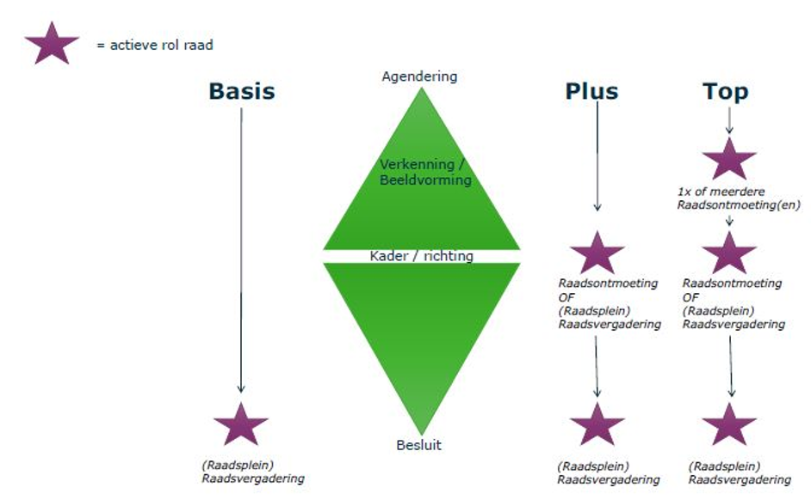

Bij plus- en top dossiers kiezen we uitgebreidere routes, waarbij de raad zich een beeld kan vormen, tussendoor op de hoogte gehouden wordt, keuzes kan maken, maar ook mogelijkheden heeft hier inwoners bij te betrekken. Bij het opstellen van een startnotitie of projectplan wordt bekeken of het dossier in aanmerking komt voor de plus- of top-route. Als een dossier als plus- of top wordt aangewezen dan stelt de raad (agendacommissie) het proces vast.

Bijlage 5 Leidraad Omgevingsgesprek

Inleiding
In de Handreiking ‘Participeren doen we samen’ van gemeente Oisterwijk staan verschillende participatievormen en diverse toepassingen benoemd. Allemaal in te zetten wanneer inwoners participeren bij een idee, project of nieuw beleid van de gemeente zelf.
In de praktijk zul je in het kader van de Omgevingswet als initiatiefnemer vaak kiezen voor een omgevingsgesprek. Want juist bij ruimtelijke ontwikkelingen in de fysieke leefomgeving is het belangrijk omwonenden en andere belanghebbenden, hierna te noemen de stakeholders, mee te nemen. Hoe geef je die vorm en op welke manier maak je daar verslag van?
Daarom schenken we hier in deze bijlage extra aandacht aan.

De beoordeling van initiatieven voor ruimtelijke ontwikkelingen vraagt maatwerk waarbij je als initiatiefnemer en de stakeholders beiden een belang hebt bij het onderhouden van een goede relatie.
Dit kan bijvoorbeeld door samen te bespreken hoe vanuit ieders perspectief een goede invulling gegeven wordt aan een ontwikkeling ten aanzien van het omgevingsplan en vergunningen.

Doelstelling
Het doel van het omgevingsgesprek is dat je als initiatiefnemer de plannen in een zo vroeg mogelijk stadium bespreekt met de stakeholders. Je kunt de input vanuit de omgeving gebruiken bij de verdere uitwerking van de plannen. De stakeholders kunnen daarmee al in de voorbereidende fase hun stem laten horen. Ook is het voor de gemeente belangrijk om in een vroeg stadium de gevoelens en eventuele zorgen uit de buurt te kennen. Dat leidt tot een betere (belangen) afweging in de besluitvorming.

We wensen daarbij antwoord te krijgen op de volgende vragen:
Hebben de stakeholders kennis genomen van de plannen? Aandachtspunten hierbij zijn:
Op welke wijze hebben de stakeholders kennis genomen van je plannen?
Heb je als initiatiefnemer de stakeholders actief op de hoogte gebracht en op welke manier?
Welke adressen in de omgeving zijn op de hoogte gebracht en waarom?
Heb je kennis genomen van wat er bij stakeholders leeft? Aandachtspunten hierbij zijn:
Op welke wijze ben je op de hoogte gesteld van wat er in de omgeving leeft?
Hoeveel opmerkingen heb je van stakeholders gekregen en welke?
Zijn er mogelijkheden geboden om ook nog na het omgevingsgesprek wensen of zorgen mee te geven of vragen te stellen?
Hoe denk je rekening te houden met de wensen en zorgen van de stakeholders? Heb je je oorspronkelijke plannen aangepast aan de opmerkingen en, zo ja, op welke wijze?
Houden de stakeholders ook rekening met je plannen? Ben je op de hoogte op welke punten ze rekening houden met de plannen?
Hoe heb je als initiatiefnemer teruggekoppeld aan de stakeholders, wat je naar aanleiding van het omgevingsgesprek meeneemt in je plannen en wat niet kan?
Het is overigens niet zo dat partijen het met elkaar eens moeten worden. Het gaat er om dat er inzicht bestaat in de wensen van de stakeholders in relatie tot de mogelijkheden die jij als initiatiefnemer hebt.

Wanneer een omgevingsgesprek?
Een omgevingsgesprek (vanuit de Omgevingswet) wordt gevoerd bij de volgende initiatieven:

- Procedure wijziging Omgevingsplan:
- Je dient als initiatiefnemer in een zo vroeg mogelijk stadium, voor het indienen van een principeverzoek, al een omgevingsgesprek te organiseren. Je maakt als initiatiefnemer bij de officiële aanvraag voor wijzigen van een Omgevingsplan een participatieplan voor het vervolg en legt dit aan de gemeente voor.
- Voorafgaand aan het indienen van een omgevingsvergunning of vooroverleg voor het afwijken van het omgevingsplan;
- Aanvragen waarbij toepassing van de binnenplanse afwijkingsmogelijkheden uit het omgevingsplan;
- Evenementenvergunning op basis van de Algemene Plaatselijke Verordening (APV):
Voor B en C evenementen dient altijd een omgevingsgesprek te worden gevoerd bij de eerste keer dat het evenement plaatsvindt of op een nieuwe locatie. Bij herhaling van een evenement op een locatie dient altijd participatie plaats te vinden maar niet persé een omgevingsgesprek.
Voor A evenementen is dit afhankelijk van het soort evenement en de mate van effect op de omgeving, die daarbij wordt verwacht.
- (Her)inrichting openbare ruimte;
bij inrichting van nieuwe openbare ruimte, als toekomstige bewoners of gebruikers al bekend zijn;
bij herinrichting bestaande openbare ruimte. Het moet dan gaan om wezenlijke aanpassingen, zoals herinrichtingen en reconstructies.
Vormgeving van gesprek
Hoe het omgevingsgesprek er uit moet zien, hebben we niet vastgelegd. Initiatieven zijn daarvoor te verschillend in soort en omvang. Het is de verantwoordelijkheid van jou als initiatiefnemer om een vorm te kiezen die aansluit bij de aard en omvang van de activiteit en de impact die het op de stakeholders kan hebben. Dat bepaalt immers ook de betrokken maatschappelijke belangen en belangen van derden. Via het participatieplan (bij omgevingsplannen) of voorbereidend gesprek bij gemeente stemt u als initiatiefnemer af met de gemeente of de vorm past bij doel en project.

Het omgevingsgesprek

Wie betrekken
De directe omgeving en andere belanghebbenden moet bij het omgevingsgesprek worden betrokken. Dat zijn de stakeholders. Dat kunnen omwonenden zijn, maar ook eigenaren, bedrijven en maatschappelijke organisaties. Hoe groot het bereik moet zijn, is afhankelijk van het soort en de omvang van het plan. Het betreft iedereen op wie het plan redelijkerwijs effect kan hebben. Uit het participatieplan en een stakeholdersanalyse kan blijken dat er meerdere belanghebbenden zijn. Je overweegt zelf of je deze groepen meeneemt in het omgevingsgesprek.

Eisen aan het omgevingsgesprek
Een goed omgevingsgesprek bestaat in elk geval uit de volgende onderdelen:

Je organiseert een persoonlijke ontmoeting met de stakeholders;
Zij worden tijdig uitgenodigd. Dit kan schriftelijk of digitaal. Het is niet noodzakelijk dat ook alle genodigden bij het omgevingsgesprek aanwezig zijn.
De stakeholders krijgen tijdens het omgevingsgesprek informatie over het initiatief. Hoe meer impact het plan op de omgeving heeft of kan hebben, hoe meer er van het omgevingsgesprek gevraagd mag worden. Anderzijds zijn er initiatieven die nauwelijks belangen van betrokkenen zullen raken. In dat geval kan de omgevingsgesprek beperkt blijven tot bijvoorbeeld de directe buren.
De stakeholders krijgen de mogelijkheid om te reageren op het initiatief (ook nog na het omgevingsgesprek). Het doel van het omgevingsgesprek is niet per se het bereiken van overeenstemming met de buurt, maar het verkrijgen van inzicht.
Er worden afspraken gemaakt over de manier van terugkoppelen.
Het verslag
Je dient een verslag te overleggen van het gevoerde omgevingsgesprek. Uit het verslag moet blijken:
- waar en wanneer het omgevingsgesprek heeft plaatsgevonden;
- wie zijn uitgenodigd;
- wie aanwezig waren;
- wat er naar voren is gebracht;
- wat de uitkomst van het omgevingsgesprek is;
- hoe je als initiatiefnemer omgaat met de opmerkingen, wensen en/of zorgen;
- Of er na het omgevingsgesprek zelf nog opmerkingen zijn binnengekomen;
- welke antwoorden je als initiatiefnemer hebt op de vragen zoals deze zijn geformuleerd onder de doelstelling van het omgevingsgesprek.
Indien het plan naar aanleiding van het omgevingsgesprek is bijgesteld, dient te worden aangegeven wat de wijzigingen zijn ten opzichte van het oorspronkelijke plan. Indien je ervoor kiest het plan niet bij te stellen motiveer je waarom je daarvoor kiest.

Voordat je je voorstel(len) richting de gemeente stuurt, heeft een terugkoppeling richting de stakeholders plaatsgevonden. Dit neem je ook op in het eindverslag richting gemeente.

Bijlage 6 Meer mogelijkheden Inwonersparticipatie

We benoemen hieronder een aantal mogelijkheden voor participatie, naast het eerder uitgelegde Omgevingsgesprek. Je kunt hier een keuze uit maken, maar ook met eigen ideeën komen.

Je keuze stem je af met de gemeente.
Stakeholders kunnen ook hier inwoners, omwonenden, maatschappelijke organisaties of andere belanghebbenden zijn.

Hoe bereik je stakeholders?

Nieuwsbrief
Leg in een brief of mail kort uit wat je plan is: wat, wanneer en hoe. In de informatiebrief kan ook een uitnodiging voor een omgevingsgesprek en vervolg staan.

Bericht op Social Media
Gebruik sociale media, zoals Facebook, Instagram en Twitter om informatie over je plan te delen en reacties te krijgen.

Bericht op de drie dorpsplatformen
Door zelf een bericht te plaatsen op één van de drie dorpsplatformen (www.allemaaloisterwijk.nl, www.onsmoergestel.nl of www.haareneen.nl) bereik je de lokale inwoners van onze dorpen..

Hoe informeer je de stakeholders?
Keukentafelgesprek
Nodig buren en andere betrokkenen uit voor een gesprek aan de keukentafel. Laat uw plan zien en licht dit toe.

(online) Enquête
Verzamel zo informatie over wat de buurt of andere belanghebbenden van je plan vinden. Of peil alvast de meningen ruim voor de uitwerking van uw plan.

Reactieformulier
Leg op een A4-tje uit kort uit wat je plannen zijn en vraag om een schriftelijke reactie (op een formulier of per mail).

Inloopbijeenkomst
Organiseer een bijeenkomst en laat betrokkenen weten waar en wanneer zij binnen mogen lopen voor nadere informatie en het geven van een reactie.

Informatiebijeenkomst met presentatie
Organiseer een bijeenkomst en nodig betrokkenen uit voor een presentatie van je plan en geef de gelegenheid om vragen te stellen.

Stemming tijdens bijeenkomst
Zie ‘Informatiebijeenkomst met presentatie’, maar dan in combinatie met een stemming (bijvoorbeeld als er verschillende mogelijkheden zijn).

Informatiebijeenkomst met interactie
Organiseer een bijeenkomst en nodig betrokkenen uit voor een presentatie van je plan. Hierna is er ruimte om in groepjes in gesprek te gaan en met ideeën te komen over hoe het plan verder verbeterd kan worden. Soms is het handig om een on- afhankelijke gesprekleider uit te nodigen, bijvoorbeeld om de aanwezigen onderling in debat te laten gaan.

Informatie op projectwebsite of Blog/Vlog
Deel de plannen via een projectpagina op een website of gebruik hiervoor een blog of vlog.

Interactie via social media
Presenteer de concept-plannen op (een projectpagina van) een website. Geef ruimte om te reageren via sociale media en geef mogelijkheden om onderling op elkaar te reageren.

Poll en Praat-mee-module via digitale dorpsplatformen
Op de eerder genoemde drie dorpsplatformen is het mogelijk om inwoners via een poll naar hun mening te vragen. Ook is daarop een Praat Mee!- mogelijkheid, waar inwoners projecten van de gemeente kunnen volgen en reageren.

Hoe koppel ik terug naar stakeholders?
Verslag op papier / nieuwsbrief
Maak een verslag van de bijeenkomst, inclusief de input van deelnemers, en stuur dit naar de deelnemers.

Verslag op projectwebsite (en daarnaar verwijzen)
Maak een (kort) verslag van de bijeenkomst in de vorm van een blog, vlog of een schriftelijk verslag en zet dat op de (project)website.

Evaluatie houden
Zet de ervaringen van bijvoorbeeld een informatiebijeenkomst of een inspiratiesessie op een rij. Door het verzamelen, verwerken, bekijken en presenteren van informatie is het gemakkelijk om de vervolgstappen te bepalen. Ook andere aanwezigen/ betrokkenen kunnen hieraan meewerken.
Deel het evaluatieverslag per post, via e-mail of op de projectwebsite. Wees duidelijk of het informerend bedoeld is of dat de inwoners / omgeving/stakeholders nog een mening over het verslag kunnen hebben.

Enquête over de gehouden omgevingsgesprek
Met een (online) enquête kun je veel informatie inwinnen, onder andere:
- hoe de aanwezigen een bijeenkomst hebben ervaren;
- wat anderen van uw plannen vinden;
- welke verbeteringen van uw plannen mogelijk zijn;
- hoe buurtbewoners op de hoogte gehouden willen worden.
Alle informatie vind je ook op de website van onze gemeente:
www.oisterwijk.nl/inwonersparticipatie

Bijlage 7 Folder Omgevingsgesprek, hoe werkt dat?

Deze flyer is gemaakt door gemeente Oisterwijk.

Op de website van gemeente oisterwijk vind je nog meer informatie:

https://www.oisterwijk.nl/inwonersparticipatie

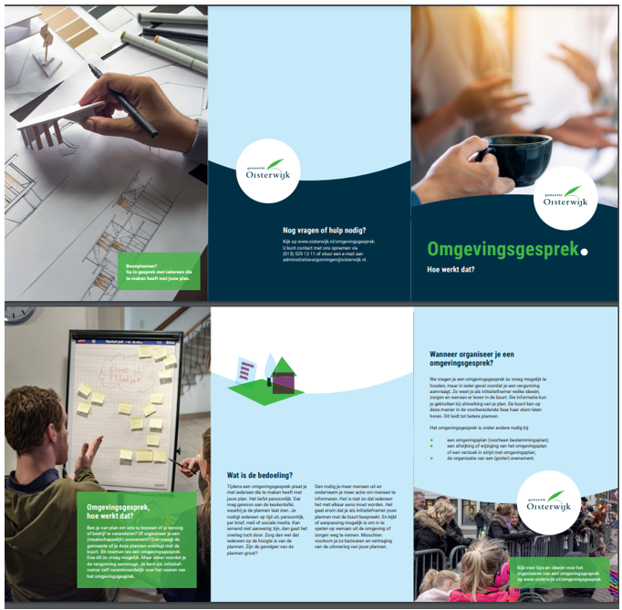

Bijlage 8 Verzoek Inwonerinitiatiefvoorstel

Met dit formulier dient u een inwonerinitiatiefvoorstel in bij de raad. U vraagt aan de gemeenteraad het onderwerp op de agenda van de gemeenteraad te plaatsen.
Meer informatie hierover leest u in de Participatieverordening 2025 Gemeente Oisterwijk (link) of in de handreiking Participeren doen we samen (link)

Persoonlijke gegevens
Vul hier uw persoonlijke gegevens in

Uw naam
Voornaam of letters/tussenvoegsel/achternaam


Straatnaam en huisnummer

Postcode
Woonplaats

Telefoonnummer overdag/mobiel telefoonnummer

Email adres

Gegevens met betrekking tot het verzoek inwonersinitiatiefvoorstel

Ik verzoek de raad om het volgende onderwerp op de agenda te zetten:
Onderwerp van het initiatief

Toelichting op het voorstel:
Wat wil je bereiken, waarom wil je dit en zijn er voldoende inwoners van de gemeente Oisterwijk die het voorstel ondersteunen?


Bijlagen:
Hier voegt u bijlagen toe, die uw voorstel en het draagvlak daarvoor bij andere inwoners versterken. Denk bijvoorbeeld aan een verdere toelichting van uw voorstel, een lijst met handtekeningen of verslag van een inwonersbijeenkomst.

1.
2.

Plaatsvervanger:
Indien u (even) niet bereikbaar bent, wie vervangt u dan en kunnen wij dan ook voor dit voorstel raadplegen?

Naam plaatsvervanger
Voornaam of letters/tussenvoegsel/achternaam

Straatnaam en huisnummer

Postcode
Woonplaats

Telefoonnummer overdag/mobiel telefoonnummer

Email adres

Handtekening plaatsvervanger

Eventuele opmerkingen en/of vragen

Ondertekening initiatiefnemer voor het inwonersinitiatiefvoorstel
Handtekening
Datum en plaats

Stuur dit volledige formulier met alle bijlagen:
per email naar griffie@oisterwijk.nl of
geef het formulier af bij de receptie van het gemeentekantoor Oisterwijk aan De Lind 44 t.a.v. de Griffie of
stuur het per post naar de afdeling Griffie, Antwoordnummer 12, 5060 VB in Oisterwijk (een postzegel is niet nodig)

